Дидактические игры «Цветоведение»
Здравствуйте, уважаемые коллеги! вашему вниманию, я хочу предложить серию дидактических игр по цветоведению. Идея создания этих игр возникла после изучения пособия И. А. Лыковой "Дидактические игры и занятия". Проанализировав игры автора, я решила их создать оформить их, добавляя свои разработки.
Дидактическая игра
«Художник по имени природа»
Возраст: средняя, старшая группы
Цель игры: продолжать учить детей проводить аналогии времени года с цветовой гаммой красок. Определять характер цвета «холодный», «теплый» «Нежный» (пастельный).
Ход игры: участникам игры ведущий предлагает карточки с изображением времен года, а также палитры с цветовыми пятнами, характерными одному из времени года. Задача детей - соотнести времена года с наиболее подходящим цветовым пятном. Определять цвета и оттенки на палитре, их характер (холодный, теплый, нежный).
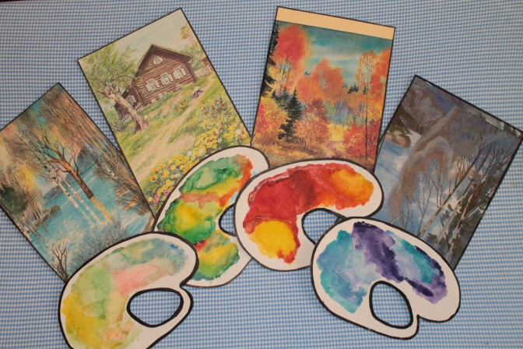
Дидактическая игра
«Времена года и краски»
Возраст: старшая, подготовительная группы.
Цель: сопоставлять цвета и оттенки характерными цветовыми особенностями времени года. Закреплять знания о свойствах цвета (характер, насыщенность, яркость, состав).
Ход игры: в игре предложен пейзаж, изображенный художником весной, летом, осенью и зимой, с характерной цветовой гаммой каждого времени года, а также палитры и фишки-краски разных цветов и оттенков. Задача участников игры подобрать к каждому времени года советующие фишки –краски, определить насыщенность, характер, оттенок, состав каждого цвета (нежные –яркие, холодные – теплые, основные- составные, оттенок какого цвета).
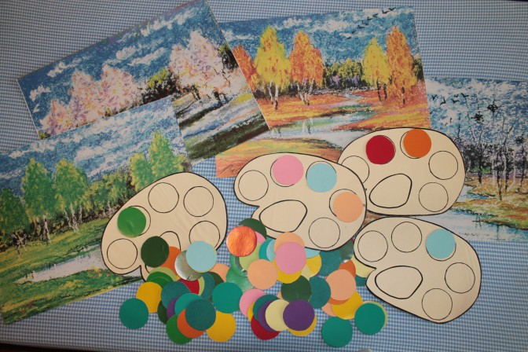
Дидактическая игра
«Говорящие цвета»
Возраст: старшая, подготовительная группы.
Цель игры: знакомить детей с оттенком цвета, уточнять понятие «цвет» и «оттенок». Развивать ассоциативное мышление, расширять словарный запас.
Ход игры: участникам игры предложены карточки с изображением предметов, название которых ассоциируется с некоторыми оттенками цветов (малина-малиновый; роза –розовый и т. д., а также карточки – оттенки. Задача участников игры – соотнести карточки-оттенки с их предметными названиями. Определить к какому цвету относятся эти «говорящие» оттенки.
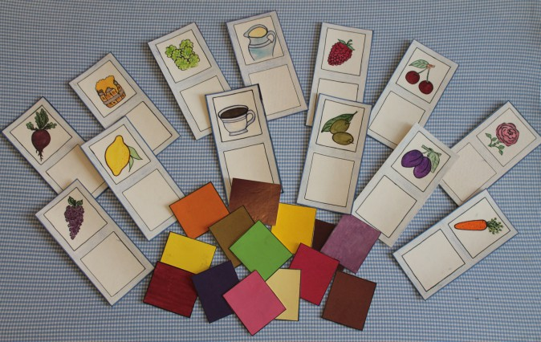

Дидактическая игра
«Ягоды поспели»
Возраст: младшая, средняя группы
Цель игры: закреплять умение составлять градационный ряд цвета от светлого к темному, по образцу и без него.
Ход игры: игра состоит из карты – образца, на которой изображен ряд ягод, с последовательным усилением оттенка цвета. Задача участников игры состоит в умении разложить карточки с ягодами в определенном цветовом порядке от более светлых к темным по образцу, а далее без него.
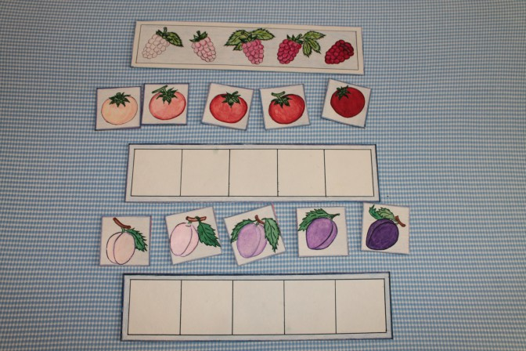
Дидактическая игра
«Воздушные шары»
Возраст: средняя, старшая группы
Цель игры: продолжать знакомиться с понятием «спектр цвета», сопоставлять с природным явлением (радуга). Определять цвета, входящие в спектр цвета и их последовательность.
Ход игры: игра состоит из дидактического поля, где изображены силуэты семи воздушных шаров, а также отдельные разноцветные карточки-шары. Предлагается несколько вариантов игры:
Вариант 1. Задача участников игры – разложить семь цветных карточек-шаров в правильной спектральной последовательности, используя популярную речевую фразу -подсказку (Каждый Охотник Желает Знать Где Сидит Фазан, в которой, последовательность слов и первые буквы соответствуют цвету радуги.
Вариант 2. Участникам игры предлагается помимо семи карточек-шаров дополнительные цвета и оттенки. Задача детей – выбрать те карточки-шары, которые входят в состав радуги, и расположить их в правильной последовательности.
Вариант 3. Ведущий раскладывает шары в спектральной последовательности, нарушая последовательность двух и более цветов. Задача детей – обнаружить ошибку и ее исправить.
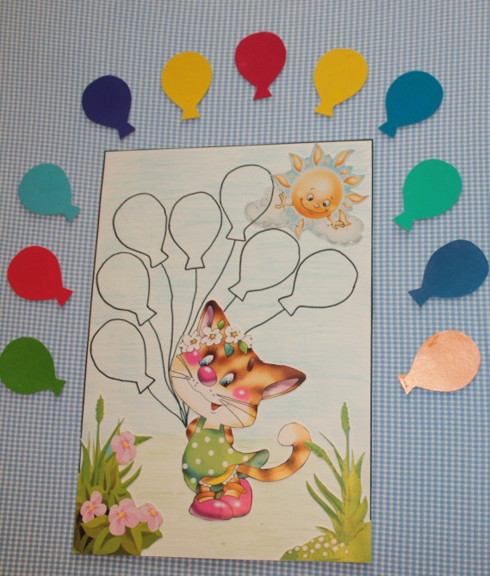
Дидактическая игра
«Краски и волшебство»
Возрастст: старшая, подготовительная группа
Цель игры: знакомить детей с понятием «тон цвета», дать представления о получении насыщенных и светлых тонов, способов их получения. Составлять градационный ряд (от светлого к темному и наоборот).
Ход игры: игра состоит из набора оттенков трех красок – силуэтов (синий, желтый, красный, а также карточек с изображением цветных и белых капель. Задача детей – расположить оттенки красок в нарастающей последовательности от светлого к насыщенному цвету и наоборот, процессе игры выяснить, что такое «оттенок цвета», как он получается.
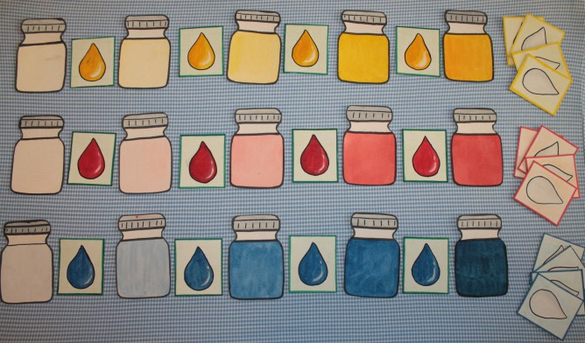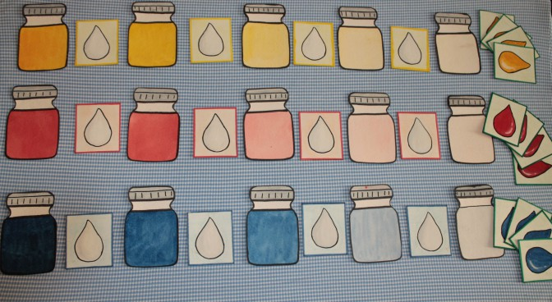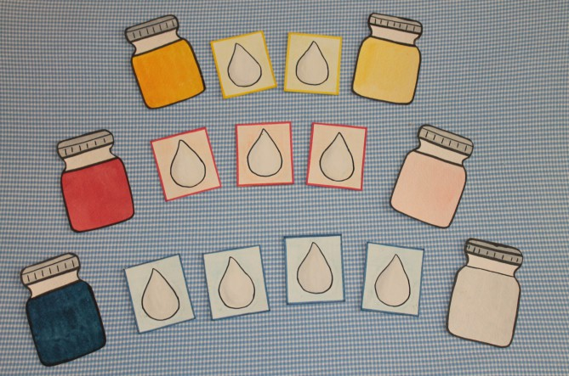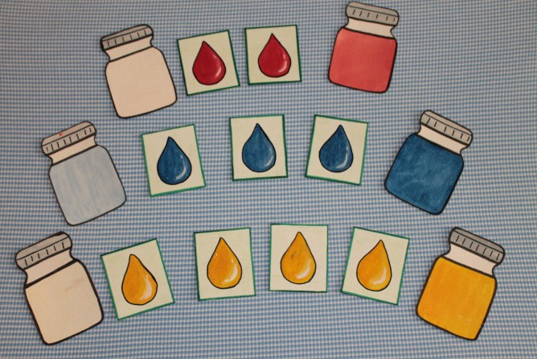
Дидактическая игра
«Превращение цвета»
Возраст: средняя, старшая группы.
Цель игры: закреплять умения детей получать новые цвета в красках. Определять основные и составные цвета.
Ход игры: детям предлагаются силуэты красок с основными (красный, желтый, синий) и составными (оранжевый, зеленый, фиолетовый, голубой) цветами. Существует несколько вариантов игры.
Вариант 1. Ведущий складывает две краски основных цветов и предлагает участникам игры определить составной цвет, который получится.
Вариант 2. Ведущий выбирает один из составных цветов краски и просит участников игры найти те краски (основные цвета, при смешивании которых получается выбранный им цвет.
Вариант 3. Участники игры самостоятельно определяют какие основные цвета красок нужно сложить, чтобы получить составные цвета.
